客服运营管理系统操作手册（简易版）
商务平台系统访问地址：http://61.181.252.146:10091/html/swpt/index
主要操作流程：
用户注册（商务平台系统）-----》 客服管理员审批（客服运营管理系统）-----》用户登录（商务平台）
- 用户注册：
用户对象：企业用户【外部客户】
用户系统：商务平台系统
- 注册页一：基本信息填写
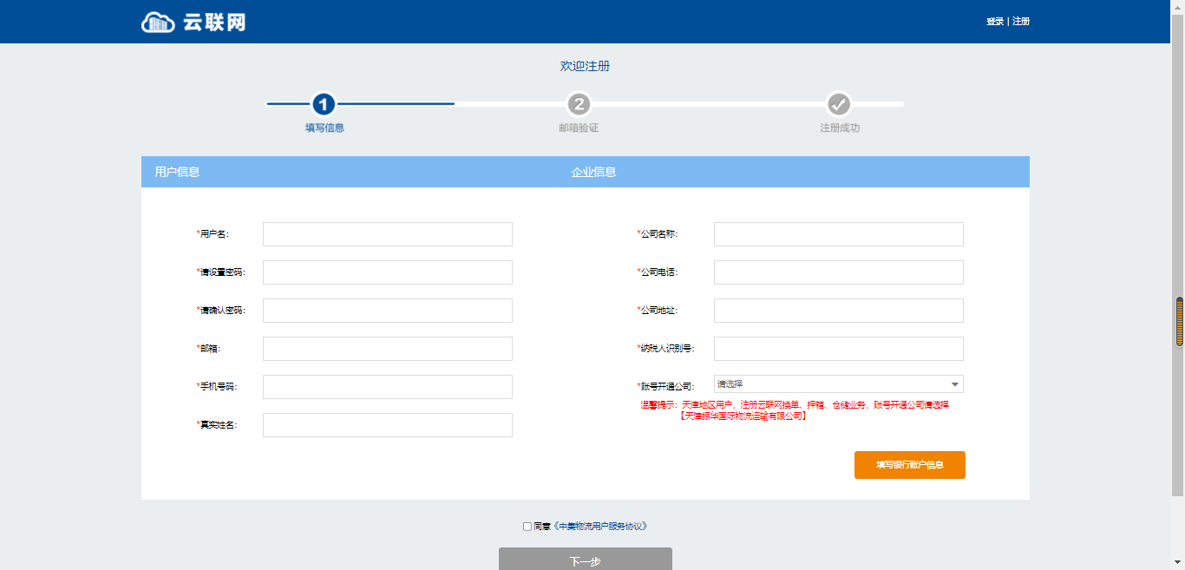
简述：用户点击注册，系统跳转到该页面后，注册用户按照页面必填项要求，填写相关信息，信息填写完成后，勾选【同意】前的复选框，然后点击下一步进入到注册页二页面。
- 注册页二：系统发送邮件进行注册邮箱验证及注册账号激活
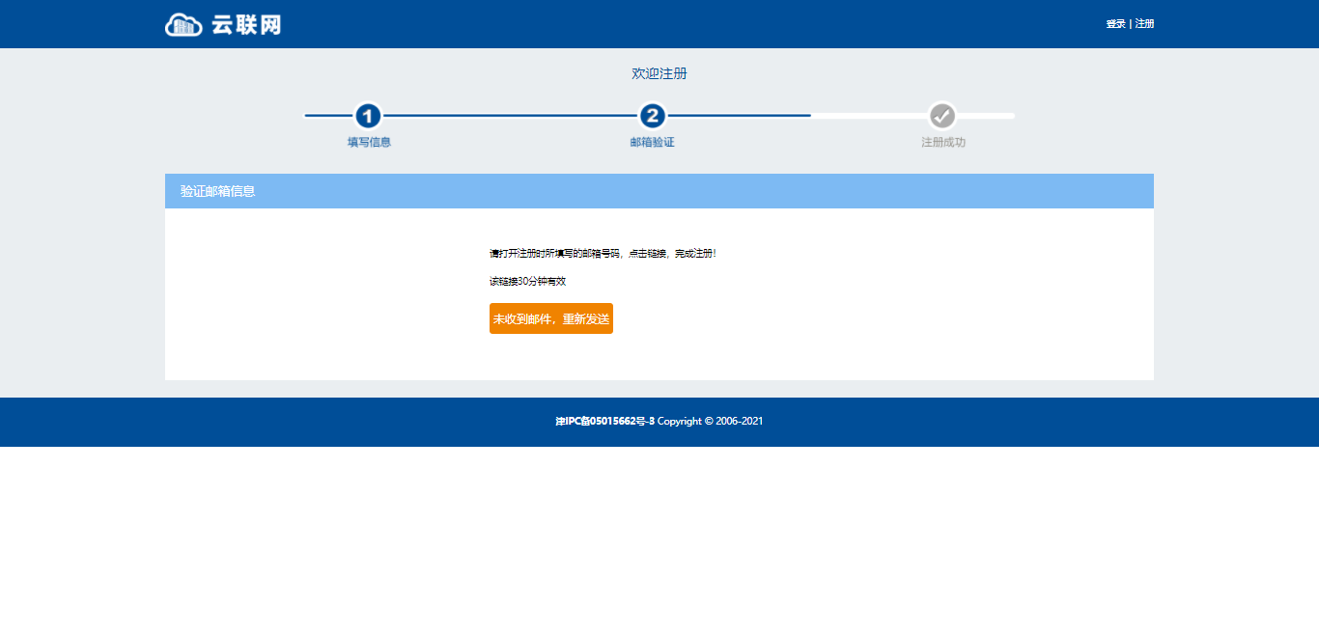
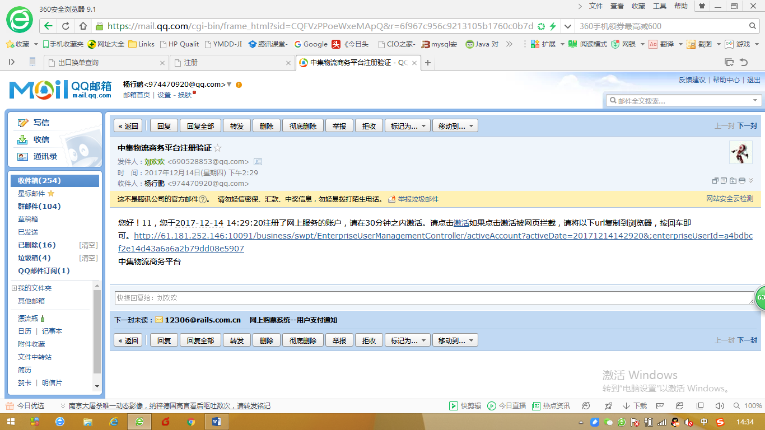
简述：进入到该页面，系统会根据注册页一中填写的邮箱信息，将账号激活链接地址通过邮件发送到该邮箱中，注册用户需要进入该邮箱中点击链接，完成账号激活及注册邮箱验证。激活成功后，系统自动跳转到注册页三页面。
- 注册页三：激活成功，等待客服管理员进行账号信息审核
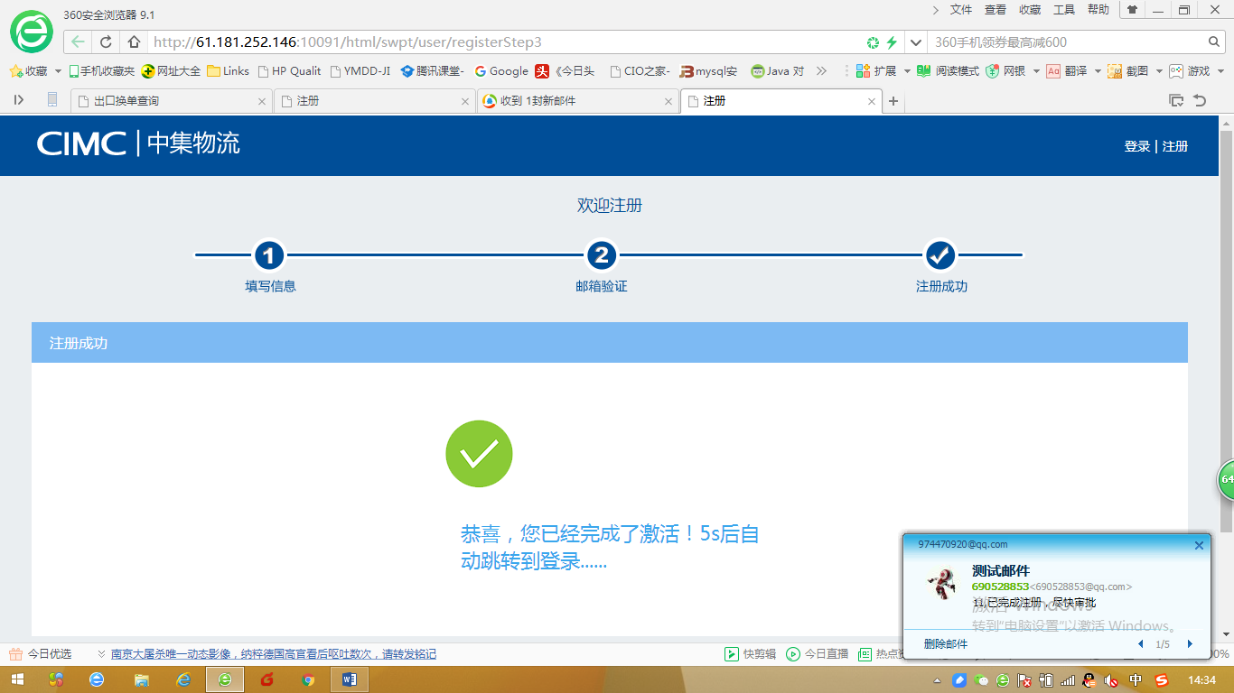
简述：进入到该页面，表示注册账号已经激活，这个时候，系统将会自动根据客服运营管理系统中【管理员邮箱维护】功能菜单中维护的管理员邮箱信息，发送请求审核邮件给相关管理员邮箱，提醒相关管理员及时进行注册账号的审核工作。
账号审核联系方式：55799766 孙小姐

